**블록체인을 활용한 암표 거래 및 프리미엄 방지 티켓팅 시스템 개발**

팀원 : 2013104051 김기빈

2016104140 윤혜원

2016104172 최재은

**개 요**

블록체인을 활용하여 암표 거래를 방지하고 수수료 없는 환불 체계를 갖춘 프리미엄 방지 티켓팅 시스템을 개발하고자 한다.

1. **서론** 
   1. **연구 배경**

최근 많은 현대인들이 다양한 방법으로 문화생활을 즐기고 있다. 문화생활을 하는 것이 트렌드가 된 현재 콘서트, 페스티벌, 영화, 전시회 등을 통해 즐기고 있다. 이 같은 대부분의 문화생활은 티켓을 주고 유료로 즐기는 문화생활이다. 이때, 조금이라도 유명한 콘서트나 영화 같은 경우는 프리미엄(웃돈)을 붙여서 파는 암표 또한 거래가 되는 상황이다. 실제로 작년 4월에 개봉했던 ‘어벤저스 인피니티 워’의 경우 암표가 약 20만 원 가까이 올랐었고, 유명인의 콘서트 앞줄의 경우도 많게는 100만 원이 넘게 거래가 되기도 한다. 이를 막기 위해서 탈중앙성과 신뢰성의 특징을 가진 블록체인을 이용해 암표 거래 방지 시스템을 만들고자 한다. 또한, 암표 거래를 막기 위한 다른 방법인 프리미엄을 붙이지 않고 구매 금액 그대로 리셀링 할 수 있는 시스템을 개발하고자 한다. 프리미엄 방지는 더 나아가 취소를 하려는 소비자들이 수수료를 지불하지 않고 다른 소비자에게 표를 양도할 수 있다는 점에서 또 다른 장점을 가지고 있다.

* 1. **연구목표**

블록체인 기반을 티켓팅 서비스를 개발하는 것을 목표로 한다. 현재 나와 있는 서비스들을 토대로 블록체인 기반 티켓팅 서비스를 개발하고 한 단계 더 나아가 블록체인을 이용해 암표 거래를 막는 다른 한 방법인 프리미엄 방지 티켓팅 리셀링 서비스를 개발하는 것이 목표이다.

1. **기존 연구**
   1. **기존 연구 1**

티켓 위조와 암표 거래를 방지하며, 투명한 스마트 거래와 시스템 오류의 병목현상 및 해킹 공격의 위험에 대응하기 위해 제안되었다. 또한, 높은 신용카드 수수료 문제도 해결하기 위해 수수료가 없는 암호 화폐를 사용하여 티켓을 구매하고, 대형 티켓 판매 대행사들의 독과점 문제를 해결하고, 공연 제작자들이 더 자유롭게 티켓을 판매할 수 있는 시스템이다.

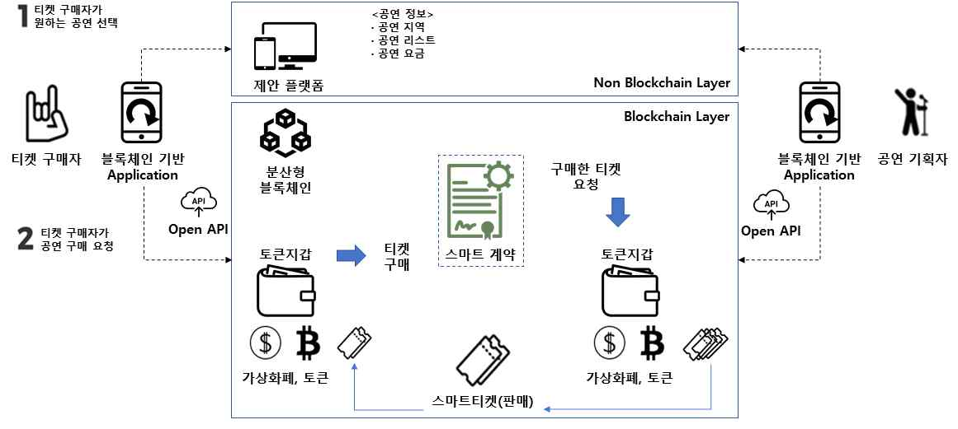

[그림 2-1] 블록체인 기반 플랫폼의 티켓 구매 및 판매 프로세스

위 그림과 같은 형식으로 티켓 구매 및 판매 프로세스를 제안하고 있다. 그래서 구매자나 주최자는 스마트 티켓 구매 및 저장 관리를 할 수 있으며, 티켓 교환 및 전송 관리, 주최자가 정한 재판매 규칙에 따른다. 또한, 현장에서 티켓을 확인하기 위한 공연 정보도 입력할 수 있다.

* 1. **기존 연구 2**

네덜란드의 블록체인 스타트업 ‘굿츠’는 블록체인 기반 공연 티켓팅 프로토콜 ‘GET’(the Guaranteed Entrance Token, 입장 보장 토큰)과 스마트 티켓(Smart-tickets) 기능으로 암표 거래를 방지한다. 블록체인 기술로 스마트 티켓의 소유권을 등록하므로 투명한 거래가 이루어지도록 한다. ‘굿츠’에서 발행한 유틸리티 토큰 ‘GET’(the Guaranteed Entrance Token)’은 이더리움 ERC 20 토큰 기반이다.

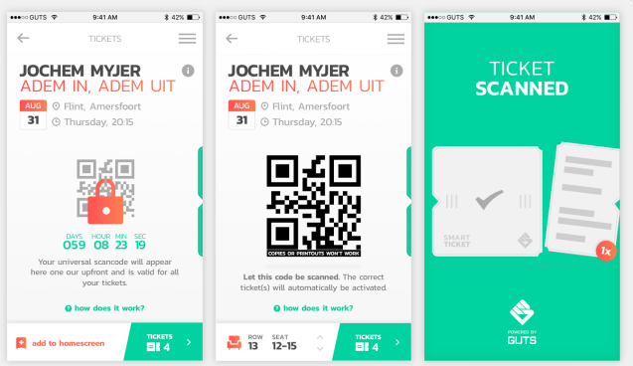

[그림 2-2] 공연 직전 QR 코드 공개 프로세스

일반적인 티켓 플랫폼은 소비자가 티켓을 구매하는 즉시 입장용 QR 코드를 발급한다. 그러나 ‘굿츠’는 이벤트 주최자가 QR 코드의 공개(잠금 해제) 시점을 임의로 선택할 수 있다. 공연 직전에 QR 코드가 공개되도록 설정해두면 암표상이 티켓을 미리 구매하더라도 리셀링을 할 시간적 여유가 줄어들고, 입장권 공개 이후에도 QR 코드의 형태가 주기적으로 변경되기 때문에 공연 직전에 현장에서 일어나는 불법 판매도 예방할 수 있다.

* 1. **기존 연구의 문제점**

기존의 연구1과 연구2에 의하면 이더리움을 사용하여 스마트 컨트랙트 기능을 제공한다. 이더리움이란 스마트 컨트랙트 특화 블록체인 플랫폼인 퍼블릭 블록체인이다. 그렇기에 속도는 7-20 TPS로 다른 블록체인 종류에 비해 느리며, 네트워크 확장 어려움이 있다. 또한, 한번 정해진 법칙을 바꾸기 어렵기 때문에 공연 주최가 정한 재판매 규칙을 수정할 수 없다. 그뿐만 아니라, 티켓을 환불하고 싶은 고객들과 환불된 티켓을 구매하고 싶은 고객들에게 서비스가 제공되지 않으며, 프리미엄 티켓 문제를 해결하지 못한다.

1. **프로젝트** 
   1. **기존 연구와 차이점 및 해결방안**

기존의 연구1과 연구2는 이더리움을 기반으로 동작하는 프로세스다. 또한, 기존의 연구 1은 공연 주최자들이 개인적으로 공연할 시에 사용될 플랫폼이다. 이는 현재 우리나라의 티켓 거래 시장이 의존하는 대형 티켓 대행 서비스에서는 적용이 되지 않는다. 그렇기에 티켓 대행 서비스에 적용될 수 있는 B2B 솔루션에 더 어울리는 컨소시엄 블록체인인 IBM Hyperledger Fabric을 사용하여 이를 보안할 것이다. 또한, 티켓을 환불했을 때, 그 티켓을 구매하고 싶은 사람이 있으면 수수료 없이 환불해주고 프리미엄 값을 더하지 않을 채로 티켓을 리셀링 할 수 있게 하는 시스템도 추가할 것이다. 그러면 암표 거래 문제를 더 확실하게 해결할 수 있을 거라 예상된다.

* 1. **프로젝트 내용**

이더리움을 기반으로 동작되던 이전의 연구와는 달리, B2B 솔루션에 더 적합한 IBM Hyperledger Fabric을 사용해 서비스를 개발할 것이다. 또한, 현재까지 서비스된 적 없던 암표 거래 방지 및 프리미엄 방지 리셀링 서비스를 Hyperledger Fabric을 이용해 만드는 것이 본 프로젝트의 내용이다.

1. **진행 일정**

|  |  |  |
| --- | --- | --- |
| 진행 주차 | 담당 | 내용 |
| ~7 | 전원 | 프로젝트 진행에 필요한 자료 및 데이터 수집 |
| 7~9 | 전원 | Software design |
| 9~11 | 전원 | 오픈 API기반 Ticket, Reselling ticket 기능 구현 |
| 11~13 | 전원 | Web Service 구현 |
| 13~16 | 전원 | Web과 블록체인 파트 연동 |
| 16 | 전원 | 발표 |

1. **결론**

블록체인을 활용하여 암표 거래 및 프리미엄 방지 티켓팅 시스템을 개발함으로써 암표상의 티켓팅 참여에 의한 경쟁률을 줄여 구매자가 티켓팅을 성공할 수 있는 기회를 높인다. 또한 리셀링 서비스를 통해 리셀링 판매자는 티켓 취소 수수료 없이 티켓을 양도할 수 있으며 리셀링 구매자는 프리미엄 없이 티켓을 양도받을 수 있다. 판매자는 구매자의 티켓 취소로 인한 손실을 제거할 수 있다. 이는 판매자와 구매자 모두 만족할 수 있는 시스템이 될 수 있을 것이다.

**참고 문헌**

**[1]** 류훈선 (2018.8), “블록체인 기반의 온라인 티켓 시스템에 관한 연구”, 석사학위논문, 숭실대학교, 서울, 대한민국, 62 pages

**[2]** Ermos Kyriakides. (2018). "Real World Applications of Cryptocurrencies-Online Ticketing Systems", https://www.volaloans.com/cryptocurrency/real-world-applications-of-cryptocurrencies%E2%80%8A-%E2%80%8Aonline-ticketing-systems/ (2019-03-24 방문).